|  |  |
| --- | --- |
| **TRƯỜNG THPT GIA VIỄN B**  (*Đề thi có 06 trang*) | **ĐỀ KIỂM TRA CHẤT LƯỢNG ĐỘI TUYỂN**  **NĂM HỌC 2024 – 2025**  **Môn thi: Tin học; Lớp: 12**  *Thời gian làm bài: 50 phút*. |
| **Họ và tên thí sinh: ........................................................................**  **Số báo danh: .................................................................................** | |

**PHẦN I. Câu hỏi trắc nghiệm nhiều phương án lựa chọn.** Thí sinh trả lời từ câu 1 đến câu 24. Mỗi câu hỏi thí sinh chỉ chọn một đáp án.

**Câu 1.** Hệ chuyên gia MYCIN được sử dụng trong lĩnh vực nào?

A. Điều khiển B. Tài chính C. Y tế D. Giáo dục

**Câu 2.** Sự khác biệt giữa AI mạnh và AI yếu là gì?

A. Khả năng tự học hỏi.

B. Khả năng áp dụng tri thức từ lĩnh vực này sang lĩnh vực khác.

C. Khả năng tạo ra văn bản.

D. Khả năng xử lý thông tin phức tạp.

**Câu 3.** Điều nào sau đây là sai?

A. Switch có thể thay được hub trong mọi trường hợp.

B. Switch chỉ có thể thay thế cho hub khi thiết bị mạng lớn hay tần suất sử dụng cao.

C. Trong mạng gia đình có ít thiết bị không cần dùng switch.

D. Hub không thể thay thế cho Switch trong mọi trường hợp.

**Câu 4.** Câu nào sau đây là sai khi nói về giao thức TCP?

A. TCP gán cổng cho mỗi ứng dụng chạy trên Internet.

B. TCP cắt dữ liệu truyền đi từ máy gửi thành các gói và ghép lại ở máy nhận.

C. TCP kiểm tra tài khoản của người gửi và người nhận để đảm bảo tính tin cậy của giao dịch trên mạng.

D. TCP kiểm tra tính đúng đắn của dữ liệu nhận được. Nếu có sai sót nó yêu cầu gửi lại.

**Câu 5.**Phát biểu nào sau đây **sai**?

A. Một phần tử HTML được định nghĩa bởi thẻ bắt đầu, thẻ kết thúc và phần nội dung nằm giữa cặp thẻ này.

B.Dòng đầu tiên của mỗi tệp HTML có dạng < !DOCTYPE html > có vai trò thông báo kiểu của tệp là html và được xem là phần tử HTML.

C. < br > là thẻ đơn.

D. HTML không nhận biết kí tự xuống dòng (nhấn phím Enter) để kết thúc đoạn văn bản như các phần mềm soạn thảo văn bản thông thường.

**Câu 6.**Phát biểu nào sau đây đúng?

A. Phần tử < meta > nằm trong phần tử < body > và được dùng để mô tả các thông tin bổ sung của trang web như cách mã hoá Unicode, từ khoá dùng để tìm kiếm trang, tên tác giả trang web.

B. Trong sơ đồ hình cây HTML, phần tử < head > là phần tử gốc (root).

C. Phần tử < title > nằm trong < head > và phải là văn bản thường, không được phép chứa các phần tử con.

D. Phần tử < html > là không bắt buộc.

**Câu 7.** Đoạn mã HTML của câu “The *RMS Titanic*, a luxury steamship, sank on **April 15, 1912** after striking an iceberg.” là

A. < p >The < b >RMS Titanic< /b >, a luxury steamship, sank on < i >April 15, 1912< /i > after striking an iceberg.< /p >.

B. < p >The < i >RMS Titanic< /i >, a luxury steamship, sank on < u >April 15, 1912< /u > after striking an iceberg.< /p >.

C. < p >The < u >RMS Titanic< /u >, a luxury steamship, sank on < b >April 15, 1912< /b > after striking an iceberg.< /p >.

D.< p >The < i >RMS Titanic< /i >, a luxury steamship, sank on < b >April 15, 1912< /b > after striking an iceberg.< /p >.

**Câu 8.** Nội dung đoạn mã lệnh HTML bên trái có hiển thị đúng nội dung đoạn văn bản bên phải hay không? Vì sao?

| <P>PT hoá học có thế xảy ra: AI + 3Ag<sup>+</sup> => Al<sup>3+</sup> + 3Ag</p> |  | PT hoá học có thể xảy ra: AI + 3Ag+ =>  Al3+ + 3Ag |
| --- | --- | --- |

A. Hiển thị đúng.

B. Không hiển thị đúng, sử dụng sai thẻ <sup>.

C. Không hiển thị đúng, cần thêm thẻ <p>.

D. Không hiển thị đúng, sử dụng sai thẻ <p>.

**Câu 9.** Phát biểu nào sau đây đúng?

A. Để thêm tiêu đề cho bảng, ta sử dụng thẻ < caption >, ngay trước thẻ < table >.

B. Các dạng danh sách trong HTML cơ bản gồm danh sách có thứ tự và danh sách khống có thứ tự.

C.Để chọn kí tự đầu dòng, ta thiết lập giá trị của đặc tính list-style-type trong thuộc tính style bằng một trong 4 giá trị disc, circle, square và none.

D. Sử dụng thuộc tính con length và height của thuộc tính style để điều chỉnh kích thước của bảng.

**Câu 10.** Em cần viết đoạn mã HTML như thế nào để tạo đường liên kết từ hình ảnh tháp Eiffel được lưu trong tệp có đường dẫn images/eiffel.jpg tới trang info.html?

A. < a href="info.html" src="images/eiffel.jpg" >< /a >.

B. < img src="images/eiffel.jpg" >< a href="info.html" >< /a >.

C.< a href="info.html" >< img src="images/eiffel.jpg" >< /a >.

D.< a src="info.html" >< img href="images/eiffel.jpg" >< /a >.

**Câu 11.** Trong trường hợp có nhiều video hoặc nhiều tệp âm thanh tương ứng với các định dạng khác nhau, em có thể sử dụng thẻ HTML nào để chỉ định các loại định dạng khác nhau?

A. type. B. source. C. control. D. form.

**Câu 12.** Bạn muốn tạo một biểu mẫu đăng ký yêu cầu người dùng nhập địa chỉ email và mật khẩu, trong đó trường mật khẩu cần được ẩn và có độ dài tối thiểu là 8 ký tự. Đoạn mã HTML nào dưới đây là đúng?

A.

<form>

<input type="email" name="email" placeholder="Email">

<input type="text" name="password" placeholder="Password" minlength="8">

</form>

B.

<form>

<input type="text" name="email" placeholder="Email">

<input type="password" name="password" minlength="8">

</form>

C.

<form>

<input type="email" name="email" placeholder="Email">

<input type="password" name="password" placeholder="Password" minlength="8">

</form>

D.

<form>

<input type="email" placeholder="Email">

<input type="password" placeholder="Password">

</form>

**Câu 13.** Đoạn mã HTML để tạo kiểu input dưới đây là

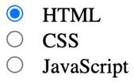

A. 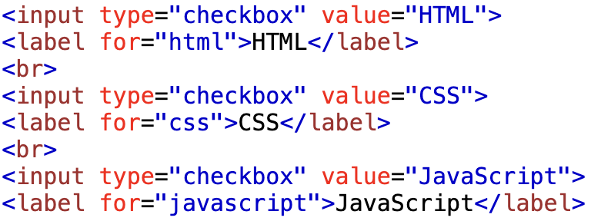

B. 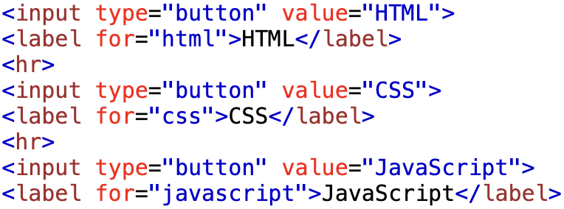

C. 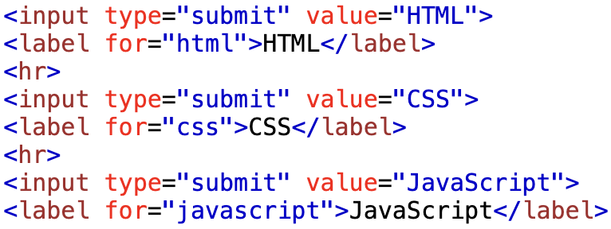

D. 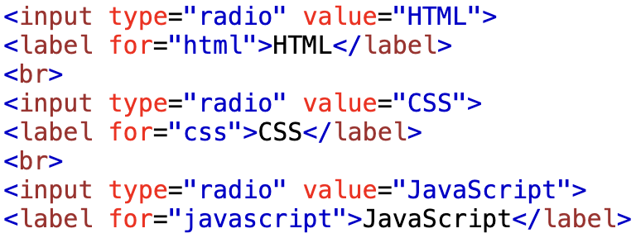

**Câu 14.** Phương án nào sau đây không phải là một cách thiết lập CSS?

A. CSS ngoại tuyến. B. CSS ngoài.

C. CSS trong. D. CSS nội tuyến.

**Câu 15.** Phát biểu nào sau đây sai?

A. Cấu trúc tổng quát của CSS bao gồm các mẫu định dạng dùng để tạo khuôn cho các phần tử HTML của trang web.

B. Các mẫu định dạng của CSS có thể được viết trong phần body của trang HTML.

C. Các mẫu định dạng có thể viết trong tệp CSS ngoài và kết nối vào bất kì trang web nào.

D. CSS sẽ giúp tách việc nhập nội dung trang web bằng thẻ HTML và việc định dạng thành hai công việc độc lập với nhau.

**Câu 16.**Kí hiệu nào cho biết một mẫu định dạng cùng với thuộc tính tương ứng sẽ được ưu tiên cao nhất mà không phụ thuộc vào vị trí của mẫu trong CSS?

A. *. B. important!. C. !important. D. important.

**Câu 17.** Mẫu CSS thiết lập cho toàn bộ các phần tử p có cỡ chữ bằng 2 lần cỡ chữ của phần tử gốc HTML của tệp HTML là

A. p {font-size: 2em;}. B. p {font-size: 2rem;}.

C. p {font-size: 2ex;}. D. p {font-size: 2cm;}.

**Câu 18.**  Phát biểu nào sau đây đúng?

A. Các thuộc tính định dạng màu chữ, màu nền và màu khung viền của CSS đều có tính kế thừa.

B. Mỗi màu trong hệ màu RGB là một tổ hợp gồm 3 giá trị, trong đó mỗi giá trị này là số nguyên nằm trong khoảng từ 0 đến 256, tức là một số 8 bit.

C. Trong hệ màu HSL, màu sẽ biến mất chỉ còn xám khi độ bão hoà bằng 0%.

D. Trong hệ màu RGB có 255 màu thuộc màu xám

**Câu 19.** Mẫu CSS định dạng phần tử h1 có kiểu chữ đậm, màu chữ đỏ và màu nền hồng nhạt là

A. 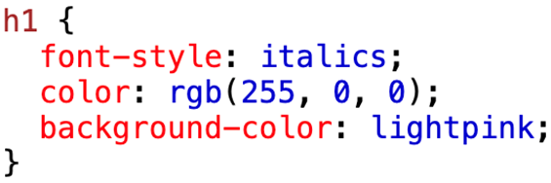

B. 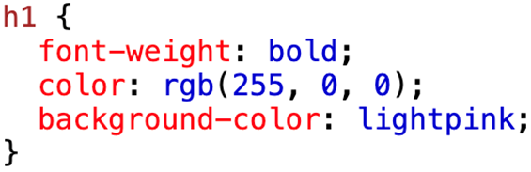

C. 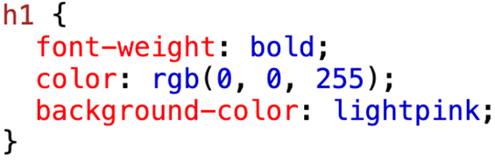

D. 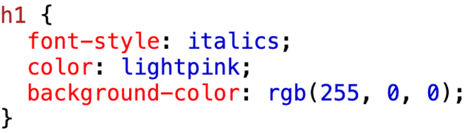

**Câu 20.**  Thuộc tính border-style không nhận giá trị nào sau đây?

A. Groove. B. Shadow. C. Ridge. D. Dashed.

**Câu 21.**Để áp dụng định dạng cho tất cả các phần tử có tên lớp đồng thời là product và beauty, em cần thiết lập bộ chọn lớp CSS như thế nào?

A. .product.beauty. B. #product#beauty.

C. product.beauty. D. . product-beauty.

**Câu 22.** Em hãy sắp xếp theo thứ tự từ cao xuống thấp các mức độ ưu tiên khi áp dụng CSS sau:

1. Trọng số CSS.

2. Mặc định theo trình duyệt.

3. CSS liên quan đến kích thước thiết bị.

4. Kế thừa từ CSS cha.

A. 3, 1, 4, 2. B. 2, 3, 4, 1.

C. 1, 4, 2, 3. D. 3, 2, 1, 4.

**Câu 23**. Cho các đoạn CSS sau đây:

1. #header .nav a
2. .header .nav-item:hover
3. body #header nav a
4. a.nav-link.active

Bộ chọn nào có mức độ ưu tiên thấp nhất?

A. #header .nav a B. .header .nav-item:hover  
C. body #header nav a D. a.nav-link.active

**Câu 24.** Giả sử có các đoạn CSS sau đây:

1. #content .text p

2. .container p:hover

3. p.title

4. body #content p.text

Thứ tự mức độ ưu tiên của các đoạn CSS này từ cao đến thấp là gì?

A. #content .text p > body #content p.text > .container p:hover > p.title

B. body #content p.text > #content .text p > .container p:hover > p.title

C. #content .text p > .container p:hover > body #content p.text > p.title

D. p.title > .container p:hover > body #content p.text > #content .text p

**PHẦN II.** **Câu hỏi trắc nghiệm đúng, sai.** Thí sinh trả lời từ câu 25 đến câu 28. Trong mỗi ý a), b), c), d) ở mỗi câu thí sinh chọn đúng hoặc sai.

**Câu 25.** Cho đoạn code HTML sau:

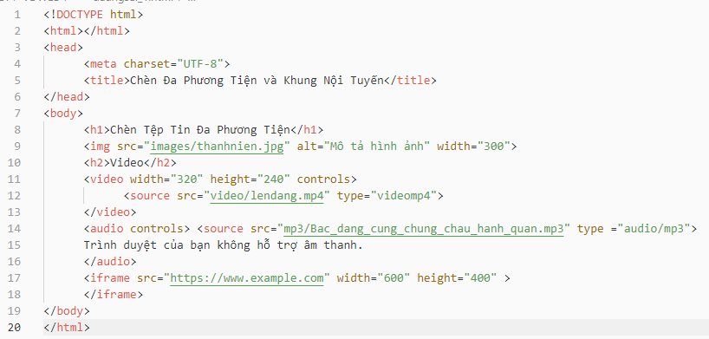 Các khẳng định sau đúng hay sai

a) Các thẻ được sử dụng trong đoạn code trên là <video>, <audio>, <img>, <iframe>.

b) Thẻ <meta name="viewport"> trong đoạn mã trên có tác dụng để định nghĩa tiêu đề của trang web.

c) Trình duyệt không thể chạy dược âm thanh có định dạng “.mp3”.

d) Đoạn code trên có lỗi có lỗi ở dòng 12 nên video không thể chạy.

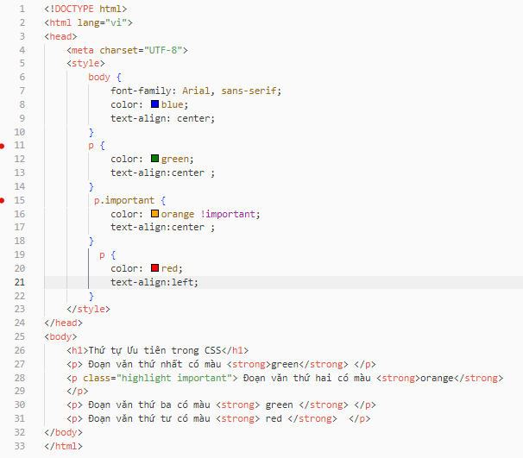**Câu 26.** Cho đoạn code HTML sau:

Các khẳng định sau đúng hay sai

a. Tại dòng 15,16,17,18 Quy tắc này đặt màu orange với !important. Do !important có độ ưu tiên cao nhất, bất kỳ thẻ <p> nào có class important sẽ có màu orange, bất kể các quy tắc khác. Nội dùng dòng 28 khi hiển thị sẽ là màu **Orange**

b.Tại dòng 11,12,13,14Màu chữ của <p> được đặt là **gree**n. Quy tắc này có độ ưu tiên cao hơn body, vì vậy các thẻ <p> sẽ nhận màu **green** trừ dòng 28 sẽ nhận màu **Orange**.

c) Tại dòng 27 nội dung sau khi hiển thị sẽ là màu **Green,** dòng 30 nội dung sau khi hiển thị sẽ là màu **Green,** dòng 31 nội dung sau khi hiển thị sẽ là màu **Red.**

d) Kết quả vị trí căn lề các dòng sau khi hiện thị sẽ như sau (tất các các dòng đều căn giữa (**Center**)).

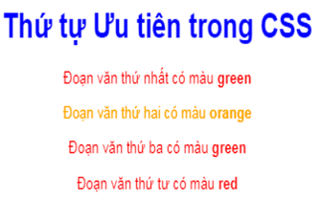

**Câu 27.** Cho chương trình sau:

|  |  |
| --- | --- |
| 1  2  3  4  5  6  7  8  9  10  11  12  13  14  15 | def find_nth_digit(n):  length = 1  count = 9  start = 1  while n > length * count:  n -= length * count  length += 1  count *= 10  start *= 10  start += (n - 1)  s = str(start)  return int(s[(n - 1) % length])  N = 15  result = find_nth_digit(N)  print(result) |

a) Dòng lệnh 11 thực hiện lệnh chuyển biến *start* về dữ liệu kiểu xâu.

b) Kết quả trả về trên màn hình là 2.

c) Nếu thay N=20 thì kết quả trên là 1.

d) Nếu thay count=0 ở dòng 3 thì chương trình cho kết quả là 0.

**Câu 28.** Cho chương trình sau:

|  |  |
| --- | --- |
| 1  2  3  4  5  6  7  8  9  10  11 | def ist(arr):  for i in range(1, len(arr)):  key = arr[i]  j = i - 1  while j >= 0 and key > arr[j]:  arr[j + 1] = arr[j]  j -= 1  arr[j + 1] = key  return arr  A = [12, 11, 13, 5, 6]  print(ist(A)) |

a) Chương trình trên để sắp xếp dãy A thành dãy tăng dần.

b) Tại dòng thứ 2 nếu thay *range(1,len(arr))* bằng *range(0,len(arr))* thì kết quả của chương trình không thay đổi.

c) Khi *i* nhận giá trị là 2 thì kết thúc vòng lặp *while* các phần tử trong danh sách A có thứ tự lần lượt là: 13, 12, 11, 5, 6.

d) Tại thời điểm i nhận giá trị là 2 và j nhận giá trị là 1 các phần tử trong danh sách A lần lượt là 12, 13, 11, 5, 6.

**-----HẾT-----**

*Thí sinh không sử dụng tài liệu*. *Cán bộ coi thi không giải thích gì thêm*.